VICEMINISTRA DE PROTECCIÓN SOCIAL, ANUNCIÓ DISPOSICIÓN DE RECURSOS PARA COFINANCIAR PROYECTO DE CONSTRUCCIÓN DEL CENTRO DE SALUD LORENZO
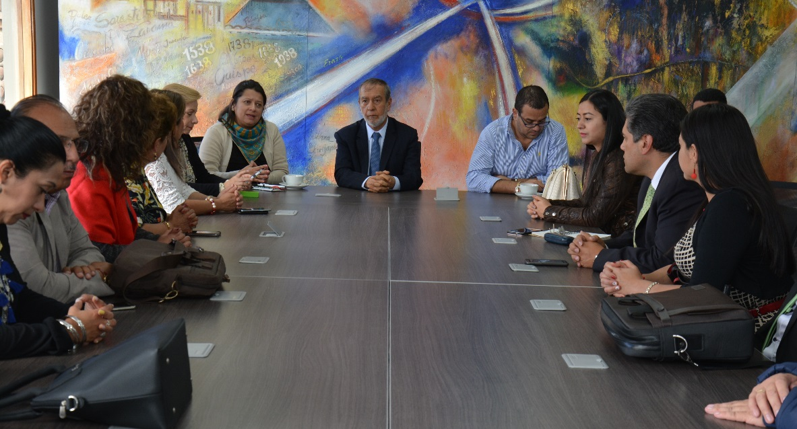
Luego de las gestiones adelantadas por el Alcalde Pedro Vicente Obando Ordóñez ante el Ministerio de Salud para solicitar recursos destinados a la construcción y dotación del Centro de Salud del barrio Lorenzo; durante su visita a Pasto, la Viceministra de Protección Social Carmen Eugenia Dávila, anunció que se han dispuesto los recursos para cofinanciar este proyecto cuya inversión asciende a los $16 mil millones.
Al respecto, Carmen Eugenia Dávila, Viceministra de Protección Social dijo que desde la Cartera Ministerial ha tenido en cuenta las solicitudes presentadas por el Gobierno de la Capital de Nariño y que en este momento se busca la radicación del proyecto para posibilitar la cofinanciación. “Luego de la estructuración del proyecto el paso siguiente será la revisión por parte del Instituto Departamental de Salud para ser remitido al Ministerio donde se evaluará la viabilidad y cofinanciarlo de acuerdo a la solicitud presentada por el Alcalde Pedro Vicente Obando”.
El Alcalde Pedro Vicente Obando Ordóñez, quien manifestó su agradecimiento con el Ministerio de Salud, al atender esta solicitud del Gobierno Local como vocero de la comunidad, dijo que para Pasto es trascendental recibir esta noticia que beneficiará a más de 60 mil personas, quienes recibirán un servicio de salud con calidad, con agilidad, oportunidad y humanización.
Ana Belén Arteaga, gerente de la E.S.E Pasto Salud, dio a conocer que el compromiso de la Empresa Social del Estado es entregar al Instituto Departamental de Salud el proyecto formulado para la próxima semana, quien realizará la revisión y aprobación para emitirlo al Ministerio de Salud. “El Instituto Departamental de Salud bajo una petición de la Viceministra de Protección Social, se compromete a cofinanciar con algunos recursos para financiar totalmente la inversión”.
Información: Gerente ESE PASTOSALUD, Ana Belén Arteaga. Celular: 3104088382
Somos constructores de paz

VICEMINISTRA DE PROTECCIÓN SOCIAL, ANUNCIÓ QUE ANTANAS MOCKUS PRIORIZÓ A PASTO PARA CUMPLIR JORNADA PEDAGÓGICA EN CULTURA DE SEGURIDAD SOCIAL
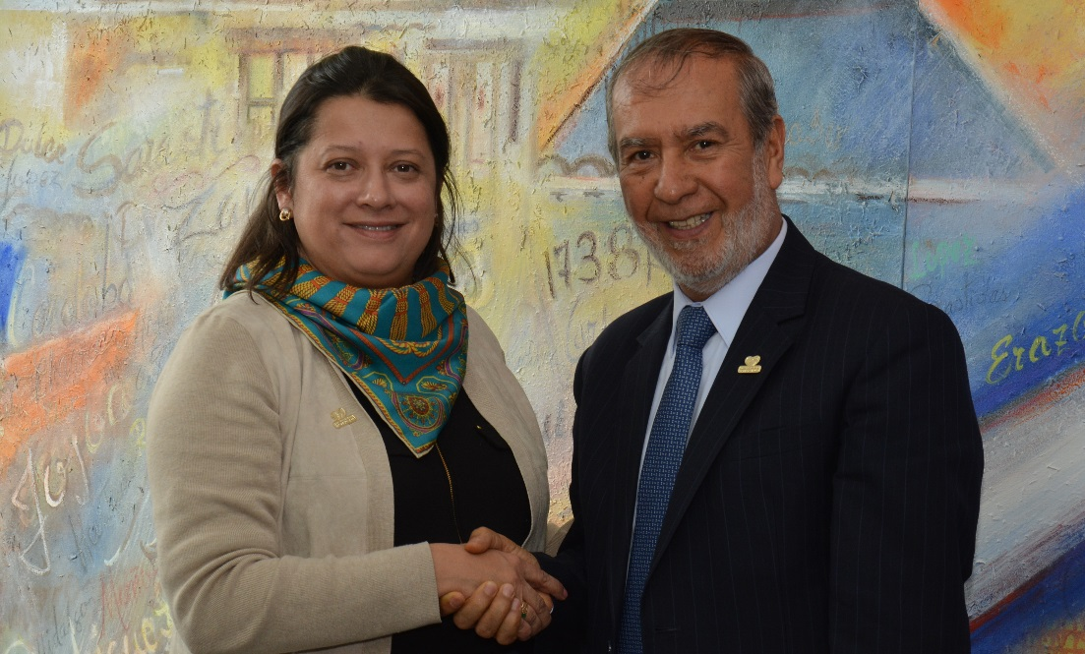
Durante la agenda de trabajo que adelantó la Viceministra de Protección Social, Carmen Eugenia Dávila con el Alcalde de Pasto, Pedro Vicente Obando Ordóñez; anunció que en próximos meses, en el marco del proyecto Nacional Cultura de la Seguridad Social; el político y docente Antanas Mockus visitará la capital de Nariño, con una agenda de trabajo que busca promover la cultura en seguridad social.
“En el trabajo que vamos hacer este año se visitará doce municipios y Antanas Mockus ha priorizado a dos en particular: Pasto y Yopal. Estas acciones se adelantan en el marco de la ley 1502, para lo cual venimos gestionando un proyecto hace varios años, denominado Cultura de la Seguridad Social, con el que se busca generar una reflexión sobre principios de la seguridad social como ética, transparencia, uso adecuado de los recursos públicos, respeto por los procesos de salud, entre otros. Para la iniciativa hemos contado con el apoyo de corpovisionarios y especialmente de Antanas Mockus”, indicó la Viceministra de Protección Social, Carmen Eugenia Dávila
El Alcalde Pedro Vicente Obando Ordóñez, dijo que la presencia de Antanas Mockus en la capital de Nariño es muy significativa, reconociendo los procesos que ha liderado en temas de cultura ciudadana. “Para nosotros muy grato tenerlo aquí, agradecerle al Ministerio esa escogencia que nos llena de satisfacción y que nos enseñará mucho”.
Somos constructores de paz

GESTORA SOCIAL ENTREGÓ KITS ESCOLARES A LA FUNDACIÓN MARÍA DE NAZARETH
La gestora Social del Municipio, Martha Guerrero de Obando, acompañada del Alcalde Pedro Vicente Obando Ordóñez y la tesorera Municipal Fanny Paz Ojeda; visitó la Fundación María de Nazareth ubicada en la Vereda Cujacal del corregimiento de Buesaquillo, donde entregó kits escolares, donados por el Banco BBVA Sucursal Pasto.
La Fundación María de Nazareth, recibe con los brazos abiertos a estudiantes con necesidades de educación y atención integral que se encuentran en extrema pobreza; así lo dio a conocer su fundadora, la Hermana Regina Inés, quien agregó que la Institución beneficia actualmente a más de 300 niños y adolescentes provenientes de diferentes municipios del departamento de Nariño. “Agradecer a la Gestora Social del Municipio, quien se ha comprometido con el proyecto y bienvenidos los kits escolares, porque nuestros estudiantes necesitan mucho este material”, subrayó.
Martha Guerrero, Gestora Social del Municipio, saludó a los estudiantes de la Fundación y conoció de cerca los procesos que se desarrollan en el establecimiento. “Es un honor estar aquí. Dejarles mi corazón, porque estaremos muy pendientes y realizando las gestiones para contribuir con el crecimiento de esta iniciativa”.
El Alcalde de Pasto, Pedro Vicente Obando, resaltó el trabajo que viene liderando la Hermana Regina Inés, fundadora de María de Nazareth quien llegó desde Barranquilla hace 31 años para ayudar a los niños y adolescentes vulnerables de la región sur. “Aquí hay unos niños increíblemente bellos, que merecen la pena que los atendamos y hagamos todo el esfuerzo para aportar con un granito de arena. Los estudiantes de esta Institución quienes serán el futuro de nuestra sociedad, encuentran aquí un oasis de paz y formación, adelantaremos las gestiones con el Gobierno Nacional para fortalecer esta labor tan loable”.
Somos constructores de paz

MÁS DE 150 BENEFICIARIOS DEL PROGRAMA DE SUSTITUCIÓN DE CARRETILLAS DE TRACCIÓN ANIMAL ELIGIERON SU VEHÍCULO EN LA FERIA
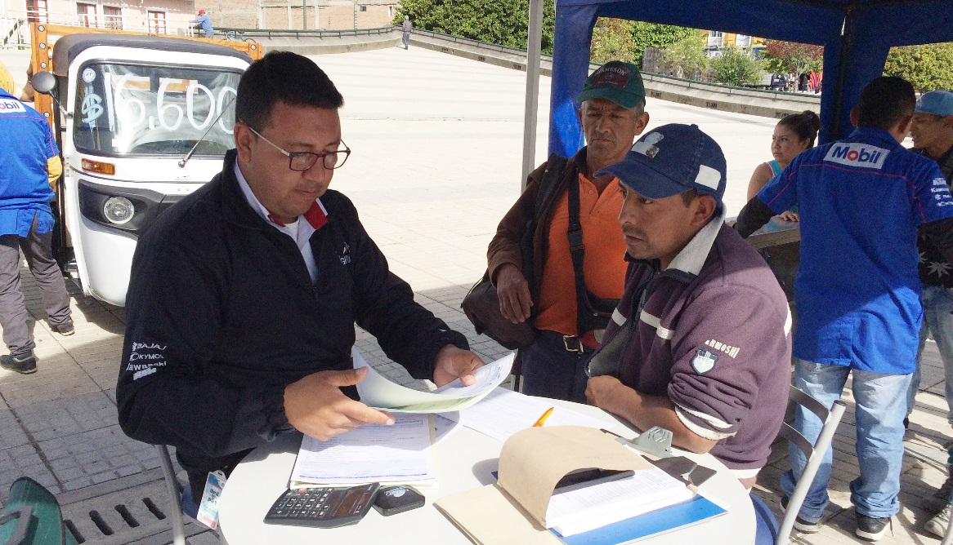
Un balance muy positivo entregó el Secretario de Desarrollo Económico y Competitividad, Nelson Leitón Portilla al cierre de la feria de exposición de vehículos de carga, cumplida en la plaza del Carnaval, dentro del proyecto de reconversión laboral, donde se realizaron cerca del 80% las negociaciones entre comercializadoras con los cerca de 200 beneficiarios que escogieron la opción de cambio de vehículo de tracción animal por uno mecánico. Las personas que aún no se han decidido tendrán un plazo de 10 días para adquirir el nuevo vehículo, dentro de este proceso.
“Esta cifra quiere decir que más de 150 personas, ya tienen su vehículo listo, ahora se tendrá que concretar legalización de documentos, para realizar los desembolsos y esperar la recepción del equino y las carretas” enfatizó Leíton Portilla, quien además agregó que esta iniciativa ha permitido también dinamizar la economía, con el movimiento comercial que generó este proyecto.
El señor Libardo David Moriano, beneficiario del proyecto, agradeció el trabajo realizado por la Alcaldía de Pasto, y mencionó le gustó “el motocarguero de 300 centímetros cúbicos, ya que se le puede cargar el mismo peso que la carreta de caballos y finalmente me pude decidir con la prueba que se realizó con la carga real que se le hizo en la cuesta”.
Así mismo Wilinton Muñoz representante de la empresa Italgama distribuidor de vehículos Piaggio manifestó “nos sentimos satisfechos porque hemos podido realizar la venta de 16 unidades durante la presentación de esta feria y agradecemos el apoyo y respaldo de la Alcaldía”
La Secretaría de Desarrollo Económico y Competitividad informó también que durante estos tres días los beneficiarios pudieron observar en detalle todas las características y bondades de una gran variedad de vehículos de tipo moto carguero, así como de otros similares que fueron presentados en la invitación que atendieron el llamado 11 empresas distribuidoras y emsambladoras, tanto locales como de afuera de la ciudad.
Información: Secretario de Desarrollo Económico, Nelson Leiton Portilla. Celular: 3104056170
Somos constructores de paz

SEGUNDO ENCUENTRO DE PERSONEROS ESTUDIANTILES CON RESPECTO AL PROGRAMA PIEMSA
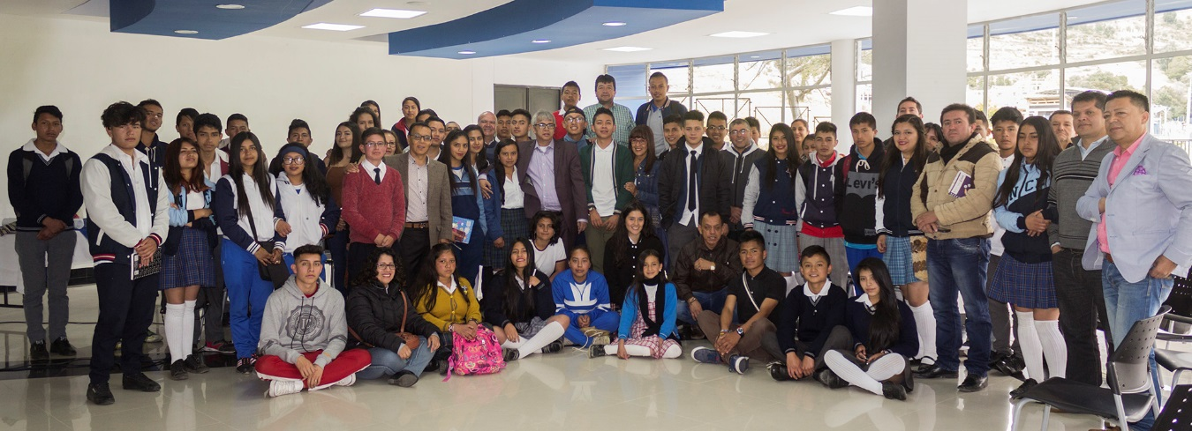
Un total de 50 jóvenes y señoritas que en el transcurso de este año 2017 fueron elegidos por sus comunidades educativas como Personeros y Personeras Estudiantiles de los establecimientos educativos del Municipio de Pasto, se reunieron con el Secretario de Educación Municipal, Henry Barco, en el Segundo encuentro de personeros estudiantiles, donde se realizaron talleres de liderazgo y conceptualización del programa PIEMSA, proyecto innovador de la educación Municipal de saberes alternativos.
El Proyecto Innovador Educativo Municipal para los Saberes y la Alternatividad “PIEMSA” estrategia de articulación de las políticas encaminadas a mejorar la calidad y pertinencia de los procesos de formación en todos los niveles como preescolar, primaria y secundaria, con acciones concretas teniendo en cuenta la participación y el compromiso de los actores de la educación para el municipio de Pasto, con pertinencia, a través de 5 ejes fundamentales: cultural, ambiental, con el momento histórico, con las leyes y normas nacionales y con la pedagogía actual.
El Secretario de Educación Municipal habló directamente con los personeros estudiantiles, escuchando sus inquietudes, reconociendo su proceso y profundizando en la información acerca de la manera cómo se desarrolla el Plan educativo, resaltando los encuentros pedagógicos con los líderes estudiantiles. Igualmente, en este encuentro cálido se compartió mediante un diálogo cercano, las inquietudes, planteamientos y proyectos que los jóvenes y señoritas pudieron expresar con la libertad y sinceridad que los caracteriza a los defensores de los derechos de todos y cada uno de los y las estudiantes matriculados en la Institución a la cual pertenecen.
El Secretario de Educación Municipal, Henry Barco Melo, expresó que, “dentro del escenario y el programa estratégico PIEMSA estamos recibiendo inquietudes de cuáles son las propuestas que tienen los jóvenes para incorporar en el proyecto educativo Municipal de Pasto y escucharlos mediante las metodologías de la educación nos permiten conocer sus voces”. Dijo que los docentes están pidiendo nuevos elementos frente a la formación de maestros, frente a sus autonomías, frente a la posibilidad que se incorporen nuevos elementos en los planes de estudio, como las humanidades. “Hay múltiples terminologías y tenciones que tenemos que en las mesas temáticas, trabajarlas para que el proyecto PIEMSA todos los días se alimente con las voces de las comunidades educativas de Pasto” recalcó.
El docente de la Institución Educativa Municipal Ciudadela de La Paz, sector de Aranda, Javier Enríquez León, señaló que, “estos procesos donde los estudiantes han aportado a la educación son de mucha importancia, porque se ve el interés de los estudiantes, nosotros como docentes y padres de familia. Aquí empezamos a formar líderes estudiantiles, enriquecen los proyectos educativos a futuro”.
Jerson Alexander Criollo López, Personero del Centro Educativo Municipal La Caldera, indicó que, “la importancia de participar en estos talleres es como mejorar la educación. En lo cual estamos buscando alternativas, tanto positivas como las negativas como: mejorar la Jornada Continua, aumentando clases de lúdicas, el arte, la música, porque es hacer lo que a nosotros nos gusta, que nos formen para nuestro proyecto de vida”.
Información: Secretario de Educación Henry Barco. Celular: 3163676471 henbarcomeloc@gmail.com
Somos constructores de paz

VEHÍCULOS DE LA FERIA DE EXPOSICIÓN FUERON SOMETIDOS A PRUEBAS DE FUERZA Y CARGA
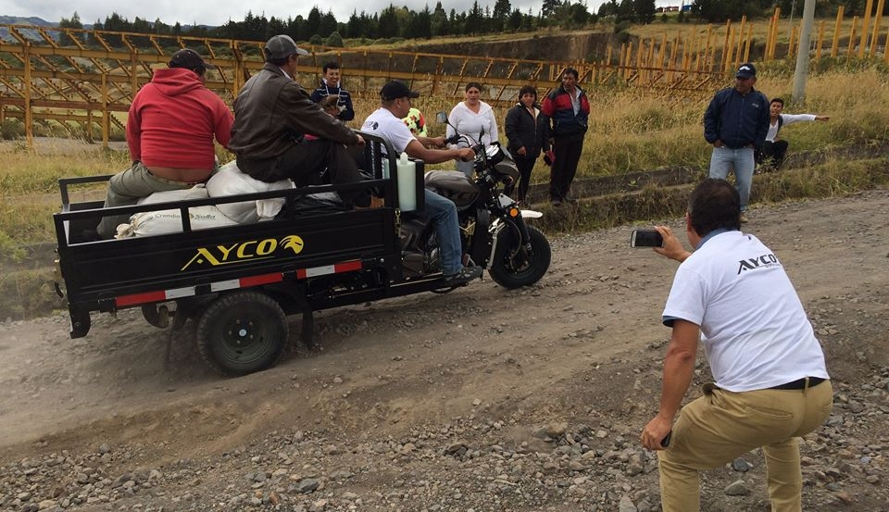
Los cerca de 200 beneficiarios que optaron por la opción de cambio de vehículo automotor, tipo moto-carguero dentro del proceso de Reconversión Laboral, que lleva a cabo la Alcaldía de Pasto a través de la Secretaría de Desarrollo Económico, presenciaron la prueba de carga y capacidad de estos vehículos, realizada en la Unidad Deportiva Recreativa y Ambiental – UDRA-, en la que pudieron verificar en terreno, su respuesta en condiciones reales.
Durante esta prueba el señor Oscar Carlosama, quien hace parte del proyecto de reconversión laboral dijo sentirse muy convencido del vehículo que pudo probar en condiciones reales de trabajo, y manifestó que “el carro que probé me pareció muy bueno, porque respondió muy bien a todos los obstáculos que le presentaron y salió bien con todo y carga”.
De la misma manera la señora Ángela Obando, expresó “bien porque aquí hemos visto la capacidad de cada vehículo, y tenemos la forma de elegir las cosas que nos pueden servir, el cambio de trabajo se puede realizar escogiendo su propia maquinaria y cada quien tiene su forma de escoger”
Por su parte Nelson Leiton Portilla, Secretario de desarrollo Económico y Competitividad, explicó que esta prueba de carga y de esfuerzo se desarrolló dentro de lo que se había contemplado en la programación de la ´Feria de Exposición de Vehículos de Carga´, “hoy seguimos dando más garantías para que las personas en esta parte final del proceso puedan escoger la mejor opción posible, en lo que será de ahora en adelante su herramienta de trabajo diaria”. Agregó que tanto la feria como la prueba de carga ha dejado tres puntos positivos como el que la gente está muy contenta porque tiene credibilidad en el proceso, en segundo lugar, se está cumpliendo con todo lo concertado y en tercer lugar se ha evidenciado el respaldo que está brindando la Alcaldía de Pasto, a todo el proceso de reconversión laboral.
La feria de exposición de estos vehículos continúa este jueves 14 de septiembre hasta las 4 de la tarde, hora hasta la que los beneficiarios de este proyecto de reconversión laboral, podrán escoger la opción de vehículo con el que seguirán trabajando, con el acompañamiento de la Secretaría de Desarrollo Económico de la Alcaldía de Pasto.
Información: Secretario de Desarrollo Económico, Nelson Leiton Portilla. Celular: 3104056170
Somos constructores de paz

CELEBRE EL DÍA DE AMOR Y AMISTAD ADQUIRIENDO LOS PRODUCTOS DE LA MUESTRA ARTESANAL Y GASTRONÓMICA DE LA MUJER PASTUSA
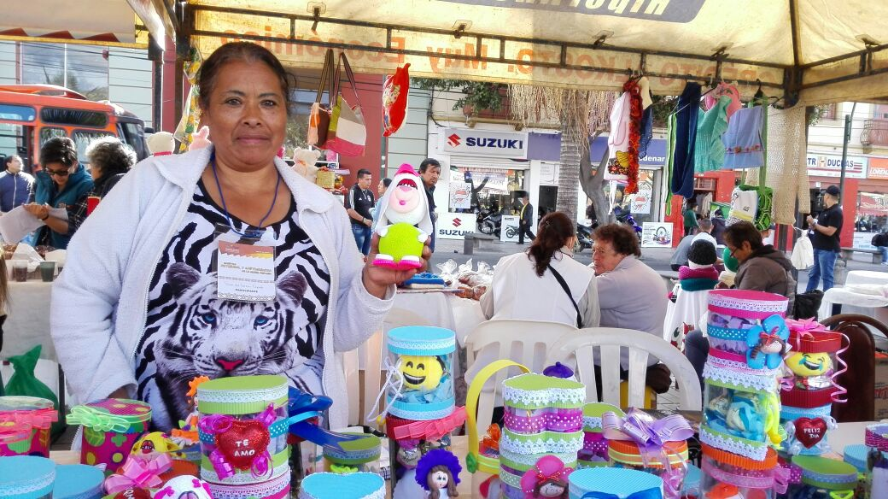
Gracias a la gran acogida que ha tenido la feria que estaba programada para el 14 y 15 de septiembre, esta se prolongará hasta el sábado 16, en la Plaza del Carnaval, para que la ciudadanía tenga la oportunidad de conocer los productos elaborados por las artesanas y aprovechen la celebración del Día de Amor y Amistad para comprar los regalos y productos típicos de la región.
Las mujeres expositoras son madres cabeza de familia, mujeres víctimas de violencia y en condición de desplazamiento, de los sectores indígena, afro, rural, urbano y LBT que están realizando productos únicos, con sello personal y venta directa, para que estén alcance de todos bolsillos.
Información: Jefa Oficina de Género, Karol Eliana Castro Botero. Celular: 3132943022
Somos constructores de paz

LA ALCALDÍA DE PASTO CON EL APOYO DE LA POLICÍA METROPOLITANA, INCENTIVAN LA CULTURA CIUDADANA MEDIANTE JUEGOS AUTÓCTONOS
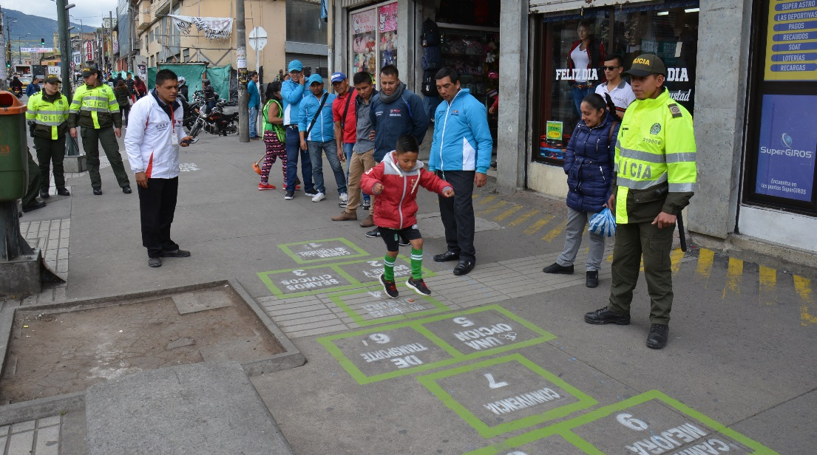
Mediante la práctica de Hábitos y Estilos de Vida Saludable HEVS implementado por Coldeportes, la Alcaldía de Pasto a través de Pasto Deporte, la Dirección Administrativa de Espacio Público, Secretaría de Tránsito y Transporte y la Policía Metropolitana, crearon la estrategia ‘Más Pasos Menos Peso’, donde con juegos autóctonos y lúdicos, la comunidad en general, se les da a conocer valores que con el tiempo se han ido perdiendo.
La propuesta sociocultural encaminada a la práctica de actividades físicas y el fomento de la cultura ciudadana, se desarrolla a través del juego de la golosa, que fue pintada en diferentes sectores de la ciudad de Pasto, con mensajes alusivos al cuidado y protección de los niños, jóvenes, adultos, del espacio público, cuidado personal y el cuidado del medio ambiente.
Más de 50 mensajes como: el respeto, la honestidad, la justicia, la lealtad, la solidaridad, la amistad, la empatía, el compromiso, además de combatir el sobrepeso, hacer más ejercicio, evitar trancones, utilizar las cebras en las calles, no utilizar droga, una infinidad de valores humanos que son las virtudes que nos guían para tener en cuenta el factor humano cuando se interactúa con otros seres humanos.
Mario Fernando Erazo, Monitor de Actividad Física de Pasto Deportes, indicó que, “esta estrategia surgió de un trabajo intersectorial entre las entidades antes mencionadas, para fomentar la cultura ciudadana, puesto que la falta de tolerancia en las calles, genera actos de violencia y lo que queremos es buscar espacios de diversión con los juegos didácticos. Además es una herramienta que ayudará a cambiar o a reforzar el comportamiento de los habitantes de la ciudad de Pasto en torno al deporte, respeto a las señales de tránsito y el aprovechamiento del el espacio público”.
Jaime Andrés Bernal, Sociólogo de la Dirección de Espacio Público de Pasto, señaló que la importancia de realizar este proyecto es de incentivar a la comunidad a recuperar los valores, que vuelva a integrarse y embelleciendo la ciudad. “Los principales valores que queremos resaltar es a los jóvenes para que no utilicen drogas, respetar las señales de tránsito, respetar a la ciudad para que cada vez sea mejor. Continuaremos con esta estrategia en los parque y colegios para poder hacer de nosotros cada día personas mejores y que la ciudadanía nos acoja”.
El estudiante Julián Felipe Zambrano Chamorro, de la Institución San Francisco de Asís, del grado Quinto, señaló que, “con esta campaña aprendí a que no debemos botar basura, porque dañamos el medio ambiente, así mismo de no utilizar drogas, no recibir cosas de personas desconocidas y estuvo divertido jugar a la golosa”.
Ingrid Geraldine Ramos, estudiante de Técnico de Salud Oral, expresó que, “estas campañas me parecen bien, porque enseñan y vuelven a tomar el tema de los valores que algunas personas, nos hemos olvidado como el del respeto, y con esto hacemos que mejore la ciudad y no exista tanta discriminación”.
Información: Director de Espacio Público, Fredy Andrés Gámez Castrillón. Celular: 3188779455
Somos constructores de paz

PASTO DEPORTE INAUGURA LA VERSIÓN XXXV DEL CAMPEONATO DE FÚTBOL DE LOS BARRIOS SURORIENTALES 2017
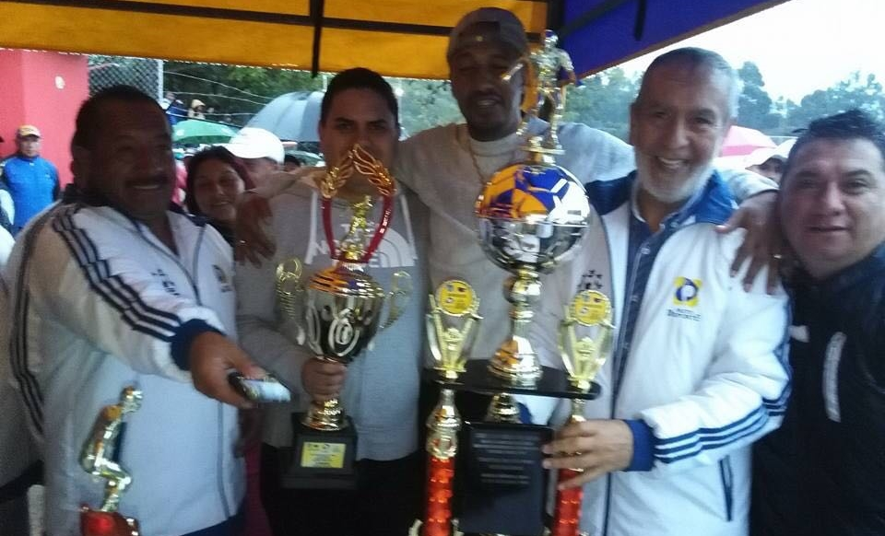
Con una inversión de 52 millones de pesos y la participación de 3.058 deportistas pertenecientes a los barrios y comunas de este sector, la Administración Municipal y el Instituto Pasto Deporte inauguran este sábado 16 de septiembre la edición XXXV del Campeonato de Fútbol de los Barrios Surorientales en sus diferentes categorías.
El evento que se llevará a cabo a partir de la 1 de la tarde en la cancha de fútbol del barrio El Tejar, contará con la presencia del Alcalde de Pasto Pedro Vicente Obando y los 130 equipos que participarán en el certamen futbolero desde este fin de semana en las categorías escolar, pre infantil, infantil, juvenil, libre y veteranos.
Es preciso señalar, que la Alcaldía de Pasto ha cumplido con el acuerdo municipal que desde el año 2001 determina la entrega de 70 salarios mínimos legales vigentes para la financiación y realización de este torneo, donde compiten niños, jóvenes y adultos de los barrios surorientales de la capital nariñense.
De esta manera, la Administración Local y Pasto Deporte siguen propiciando espacios para la práctica del deporte y continúan cumpliendo con las metas establecidas en el Plan de Desarrollo Pasto Educado Constructor de Paz en materia de Deporte, Recreación y Actividad Física.
Información: Director Pasto Deporte Pedro Pablo Delgado Romo. Celular: 3002987880 pedrodelgado1982@gmail.com
Somos constructores de paz

NUEVA JORNADA FORMATIVA A ORGANIZACIONES COMUNALES DEL MUNICIPIO
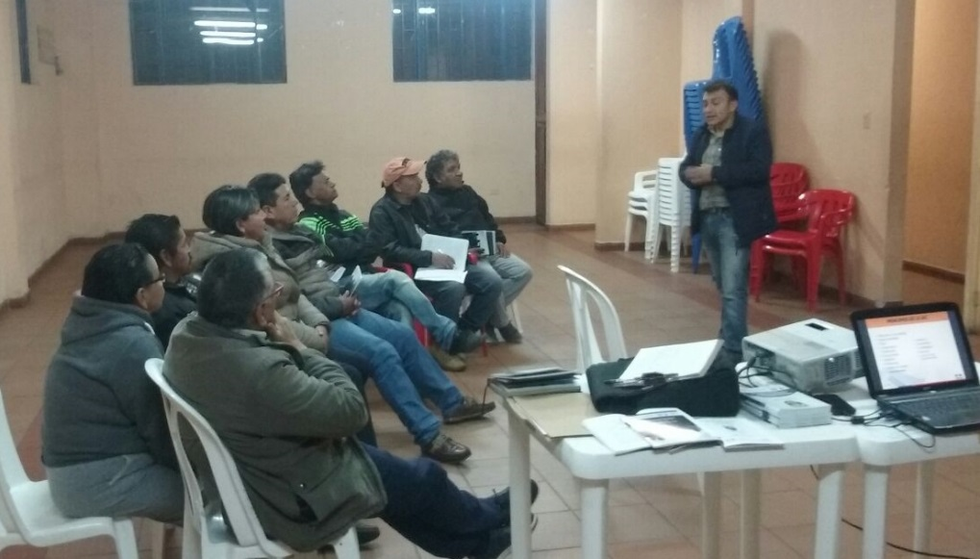
Dentro de los procesos de formación a las juntas de acción comunal del municipio, la secretaría de Desarrollo Comunitario de la Alcaldía de Pasto como ente de control y vigilancia fortalece a las organizaciones comunales en legislación, funciones y liderazgo comunal del barrio Panorámico de la comuna 8.
Esta formación que está dirigida a líderes y miembros de las Juntas de Acción Comunal del corredor occidente de la ciudad y con el propósito de dar cumplimiento a los planes y programas proyectados en cumplimiento al pacto cinco: por un gobierno abierto y participativo del Plan de Desarrollo “Pasto Educado Constructor de Paz”, busca que los dignatarios se empoderen frente a las necesidades de impulsar planes, programas y acciones para el beneficio de sus comunidades y el Municipio, así como el fortalecimiento de su tarea diaria.
De esta manera se brinda la posibilidad de conocer todo lo referente al papel actual que las juntas de acción comunal, la importancia de estas organizaciones de civiles que propenden el beneficio del ciudadano, siendo un espacio de participación y vigilancia para toda la comunidad, así calificó la jornada el presidente de la JAC barrio panorámico Lester Narváez.
Este programa de formación se desarrollará constantemente en comunas y corregimientos del municipio.
Información: Secretaria de Desarrollo Comunitario, Paula Andrea Rosero Lombana. Celular: 3017833825
Somos constructores de paz

PAGO SUBSIDIO ECONÓMICO A BENEFICIARIOS DEL PROGRAMA COLOMBIA MAYOR
“Para que madrugar, si en la tarde también puedes cobrar”
La Secretaría de Bienestar Social, comunica a los beneficiarios del “Programa Colombia Mayor” que partir del 11 y hasta el 30 del presente mes, se cancelará la nómina de SEPTIEMBRE correspondientes a julio y agosto del año en curso.
Es importante mencionar que, por instrucciones del Ministerio de Trabajo, a partir de la fecha la entidad pagadora tanto en la zona urbana como rural de Pasto, es SERVIENTREGA EFECTY, aclarando que los beneficiarios que no realizaron el proceso de biometrización (registro de huellas), deberán hacerlo obligatoriamente en el nuevo punto de pago o en el corregimiento de su residencia.
A sí mismo, se informa que se amplió los horarios de atención, por lo que se pagará de lunes a viernes de 8:00 a.m – 12 md y de 2 pm – 6 pm, como también los días Sábados en horario de 8:00 a.m – 12 md, conforme al siguiente cronograma de pagos.
Para el caso de los adultos mayores que residen en los corregimientos se informa que deben cobrar en su respectivo sector, a partir del LUNES 18 hasta el MARTES 26 de septiembre. Se solicita estar atento al cronograma que posteriormente daremos a conocer y a las indicaciones que se emitan a través del corregidor(a).
CRONOGRAMA ZONA URBANA
SE REALIZARÁN DE ACUERDO AL PRIMER APELLIDO

Letra del primer apellido | Fecha de Pago
A, B, | 11 de septiembre 2017
C, D, E, | 12 de septiembre 2017
F , G, H, | 13 de septiembre 2017
I, J, K, L, | 14 de septiembre 2017
M, N, Ñ | 15 de septiembre 2017
O, P, Q | 18 de septiembre 2017
R, S, T | 19 de septiembre 2017
U, V, W, X, Y, Z | 20 de septiembre 2017
PENDIENTES POR COBRAR | Del 21 hasta el 30 de septiembre

PUNTOS DE PAGO EFECTY-SERVIENTREGA AUTORIZADOS
Se invita a los beneficiarios del programa Colombia Mayor, a conocer los 20 puntos de pago que se han autorizado y cobrar en el LUGAR MÁS CERCANO A SU DOMICILIO.
COMUNA | PUNTOS DE PAGO
Comuna 1 | Santiago (Cra 23 N. 11 – 64 LC)
 | Américas (Cra 19 N. 14 - 21)
Comuna 2 | Fátima (Cll 17 N. 13 -76)
Comuna 3 | Villa Flor (Mz 17 Cs 28)
 | Santa Mónica (Mz B Cs 92)
Comuna 4 | Lorenzo cll 18 A N. 1 – 44
 | Miraflores Diag 16 C N. 1 este 55
 | Terminal Pasto (Cra 6 N. 16 B – 50 Local 120)
 | Tejar la Sijin (Dimonex)cra 3B # 19 A-34
Comuna 5 | Chambú II Mz 27 Cs 9
 | Pilar Cra 4 N. 12 A 20
Comuna 6 | Tamasagra Mz 14 Cs 18
Comuna 7 | Parque Infantil (Cll 16 B N. 29 -48)
 | Centro Comercial Bombona local 1
Comuna 8 | Avenida Panamericana
Comuna 9 | Pandiaco cl 18 # 43 - 81
Comuna 10 | Emas Cra 24 # 24 - 23
Comuna 11 | Corazón de Jesús Mz 2 Cs 22
 | Corazón de Jesús Mz 18 Cs 8
Comuna 12 | Avenida Colombia junto al Batallón Boyacá
Encano | Efecty El Encano
Catambuco | Efecty Catambuco
Para mayor información se sugiere a los beneficiarios, consultar en cada nómina, la fecha y el punto de pago asignado, a través de la página de internet de la Alcaldía de Pasto:
www.pasto.gov.co/tramites y servicios/bienestar social/colombiamayor/ingresar número de cédula/arrastrar imagen/clik en consultar.
Se recuerda a todos los beneficiarios del programa que para realizar el respectivo cobro es indispensable:
Presentar la cédula original
Únicamente para el caso de las personas mayores en condición de discapacidad que no pueden acercarse a cobrar, presentar PODER NOTARIAL, éste debe tener vigencia del mes actual (septiembre), además se debe presentar dos copias y originales de cédula tanto del beneficiario/a como del apoderado/a.
Igualmente, pueden dirigirse hasta las instalaciones del Centro Vida para el Adulto Mayor, ubicado en la Secretaría de Bienestar Social, barrio Mijitayo Cra 26 Sur (antiguo Inurbe) o comunicarse a la siguiente línea telefónica: 7244326 opción 7 extensión 1806.
Información: Secretario de Bienestar Social, Arley Darío Bastidas Bilbao. Celular: 3188342107
Somos constructores de paz

ABREN CONVOCATORIA PARA INSCRIPCIÓN DE POSIBLES BENEFICIARIOS AL PROGRAMA ESTRATÉGICO DE MEJORAMIENTO DE VIVIENDA RURAL
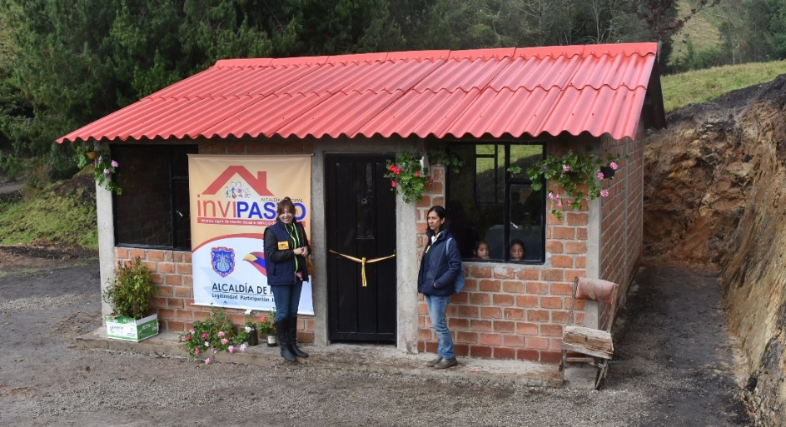
El Instituto Municipal de la Reforma Urbana y Vivienda de Pasto, INVIPASTO, informa a la comunidad en general, residente de la zona rural del municipio de Pasto, que inicia el proceso de convocatoria abierta para la inscripción al listado de posibles beneficiarios del Programa Estratégico de Mejoramiento de Vivienda Rural del lunes 11 al viernes 15 de septiembre de 2017.
El Mejoramiento de Vivienda es la modalidad que permite al hogar beneficiario del Subsidio Familiar de Vivienda, subsanar en su casa alguna carencia o deficiencia, el cual incluye cinco componentes.
Los componente son: construcción de pisos en concreto para erradicar pisos en tierra; construcción de unidades sanitarias para garantizar un minino de habitabilidad; construcción de cocinas saludables; construcción de alcobas para disminuir índices de hacinamiento; y cubiertas en buen estado para garantizar la protección de las inclemencias del clima.
INVIPASTO llevará a cabo la inscripción y recepción de la documentación de los posibles beneficiarios del Programa Estratégico de Mejoramiento de Vivienda Rural, en las oficinas de los corregidores en las siguientes fechas y horarios:
FECHA | HORARIO | CORREGIMIENTO
LUNES  SEPTIEMBRE 11 | 8:00 AM – 1:00 PM | GENOY | LA CALDERA
 | 1:00 – 6:00 PM | MORASURCO
MARTES  SEPTIEMBRE 12 | 8:00 AM – 1:00 PM | OBONUCO | GUALMATAN
 | 1:00 – 6:00 PM | JONGOVITO
MIÉRCOLES  SEPTIEMBRE 13 | 8:00 AM – 1:00 PM | JAMONDINO | MOCONDINO
 | 1:00 – 6:00 PM | SAN FERNANDO
JUEVES  SEPTIEMBRE 14 | 8:00 AM – 12:00 M | BUESAQUILLO | LA LAGUNA
 | 1:00 – 6:00 PM | CABRERA
VIERNES  SEPTIEMBRE 15 | 8:00 AM – 1:00 PM | EL ENCANO | MAPACHICO (CAM ANGANOY)
 | 1:00 – 6:00 PM | EL SOCORRO

Información: Directora Invipasto Liana Yela Guerrero. Celular: 3176384714 liayelag@hotmail.com

Somos constructores de paz

Oficina de Comunicación Social
Alcaldía de Pasto

